Witam wszystkie dzieci. 😊 Życzę miłej nauki i zabawy!

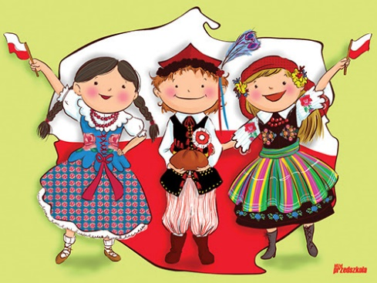 „Polska - to taka kraina, która się w sercu zaczyna.”

Ryszard Przymus

Temat: Godło, hymn i flaga.

CELE OGÓLNE:
- przypomnienie znaczenia symboli narodowych Polski,
- doskonalenie umiejętności analizy i syntezy słuchowej wyrazów oraz dobieranie wyrazów-rymów,
- przyjmowanie właściwej postawy podczas hymnu narodowego

1. „Symbole narodowe dla dzieci” - film edukacyjny dla dzieci.
Link:
https://www.youtube.com/watch?v=vNl7ZI7Co2Y
2. „Polska to mój dom” – zabawa orientacyjno-porządkowa.
R. daje dziecku woreczek gimnastyczny (można zrobić samodzielnie z foliowej torebki i ryżu lub kaszy), które w zabawie będzie pełnił funkcję domu. Dziecko kładzie woreczek na podłodze i staje przy nim. Na sygnał dziecko biega, omijając woreczek, na hasło: Polska! – zatrzymuje się i przyjmuje postawę na baczność bez względu na to, gdzie znajduje się woreczek. Na hasło: Dom! - dobiega szybko do swojego woreczka.
3. „Językowy detektyw” – zabawy językowe. – Kończenie zdań – dziecko kończy zdania:

Od morza aż do Tatr znana jest warszawska Syrenka,
śpiewać potrafi pięknie ta wiślana… (panienka).
Kto pogromił smoka, nasz dzielny sam Krak,
obce mu są strojne szaty oraz piękny… (frak).

Rodzic zadaje pytania do tekstu: Jakie wyrazy były dopowiadane? Dlaczego pasowały do innego wyrazu? Jak się nazywają takie wyrazy? (rymy)

4. „Orzeł biały” – praca plastyczna.
R. przygotowuje czerwoną i białą kartkę, ołówki, kredki, nożyczki, klej oraz obrazek godła (na wzór). Dziecko omawia wygląd godła i wykonuje kolejne etapy pracy plastycznej: nadanie kształtu czerwonemu polu, narysowanie głowy (zwrócenie uwagi na to, w którą stronę jest zwrócona) i tułowia orła (można wyciąć i nakleić podłużny owal), odrysowanie prawej i lewej dłoni na białych kartkach, ułożenie dłoni w skrzydła orła po obu stronach tułowia, dorysowanie lub wycięcie i naklejenie pozostałych, brakujących elementów takich, jak: szpony, korona, dziób orła.
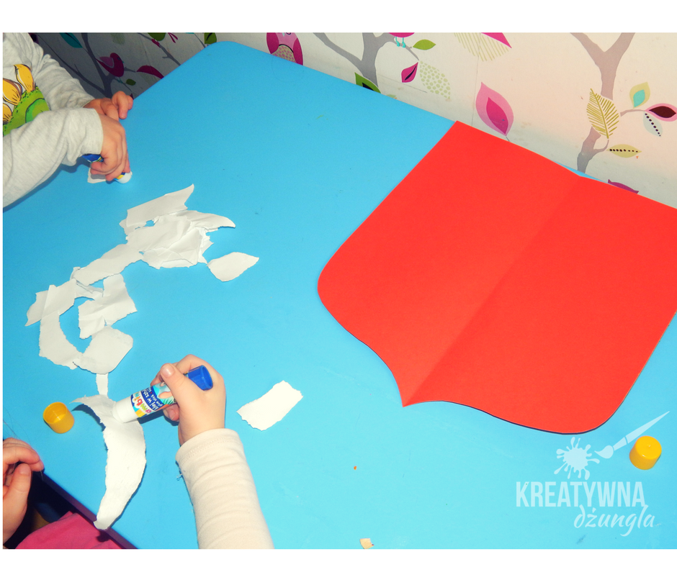
5. „Flaga, godło, hymn” – praca z Kartą pracy 1 str. 47.
Dziecko podaje głoski, którymi zaczynają się nazwy obrazków w kółkach, i tworzy z nich słowo. Otacza pętlą właściwe zdjęcie z podpisem. Następnie łączy liniami pary obrazków, których nazwy się rymują. Na koniec mówi, jakimi głoskami zaczynają się pary rymujących się słów.
6. „Symbole Polski” – zabawa dydaktyczna.
Rodzic daje dziecku małą flagę (lub kartkę w kolorze biało-czerwonym)
i odczytuje zdania. Jeśli zdanie jest prawdziwe, dziecko podnosi flagę jeżeli fałszywe – nie podnosi. Propozycje zdań:
- Flaga Polski jest biało-czerwona.
- Godło to symbol krzyżyka.
- Niebieska korona to symbol polskiego godła.
- „Marsz Dąbrowskiego” to hymn Polski.
- Kolory Polskiej flagi to czerń i złoto.
- Polskie godło to biały orzeł na czerwonym tle.
- Hymn, godło, flaga to symbole narodowe.

7. „Mapa Polski” – praca z Zeszytem grafomotorycznym str. 19.
Dziecko rysuje mapę po kropkach, a Wisłę – po śladzie niebieską kredką. Następnie kreśli flagę Polski po śladzie i ją koloruje. Na koniec rysuje szlaczek po śladzie i również koloruje go.

8. Piosenka młodego patrioty - Mała Orkiestra Dni Naszych

Link: https://www.youtube.com/watch?v=O8lbwWF7yXo

DZIĘKUJĘ ZA WSPÓŁPRACĘ!
p. Beata

